João Pedro Perez

Atividade Avaliativa – 15/04

1)

A) A DOM é como se fosse uma árvore sendo a estrutura inicial do código, na qual são sendo criadas as ramificações, e cada ramificação tem origem em um nó, e nessas ramificações são constituídos pelos elementos HTML (imagens, parágrafos, títulos, links), proporcionando uma hierarquia entre eles.

B) O JavaScript ele é utilizado para fazer a interação com e entre os elementos da página Web, mediante a isso, entende-se que ele está relacionado diretamente com o HTML, podendo fazer modificações na DOM (elementos HTML), sendo as interações mais comum: Deletar, inserir e alterar os elementos.

Exemplo:





Nesse exemplo, a função exibir resultado está inserindo na página HTML o conteúdo de que foi passado para ela.

C) O JS por ser uma linguagem fracamente tipada, ou seja, não é necessário passar o tipo da variável, com isso temos, tipos de comparadores diferentes. O comparador “==” só faz a comparação entre os elementos, sem levar em conta a tipagem. Já o comparador “===” que significa estritamente igual, além de fazer a comparação entre os dois elementos, ela leva em consideração a tipagem dos elementos. O problema de utilizar o comparador “==” é que ele vai interpretar os elementos de forma automática, ou seja, irá definir uma tipagem para o elemento, e se por acaso esses elementos forem de tipagem diferentes podem levar a resultados incorretos e incoerentes.

D) Duck typing em JS, diz que a tipagem de um objeto/variável é determinada pelo seu comportamento e suas propriedades, e não pelo o que foi estabelecido/definido a ela.

2)

A) A arrow function (função de seta), ela é uma forma reduzida de fazer função em JS, normalmente ela é usada para fazer somente uma ação, e retornar o valor. Por em exemplo uma função que somente irá fazer a adição entre dois elementos, invés de criar uma função nomeada, pode-se criar um arrow function, para deixar o código mais limpo e fácil de compreender.

Ela não é só usada para calcular expressões. Nesse outro exemplo, a Arrow Function foi usada, fazer as validações e instanciamentos dos elementos HTML para o JS.

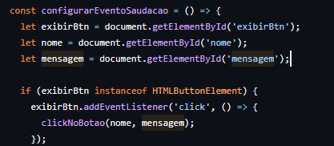

B) A função call-back é um função que pode ser passada como argumento dentro de outra função, ou seja, ela só irá ser executada quando a outra função for executada.   
Por exemplo: 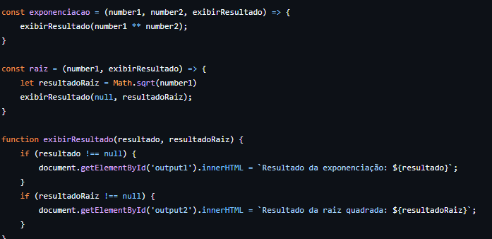

Nesse caso, a função exibirResultado, está sendo passada como argumento dentro de função exponencicao e raiz, e a saída dessas duas funções é passado para exibirResultado na qual também é chamada para ser executada.

A função é usada no contexto em que é necessário a caso seja necessário autilizar a função principal diversas vezes, de modo que possa alterar a saída/tratamento dos dados, sem alterar a função principal.

C) O encapsulamento se consiste em deixar os dados e métodos de uma classe somente nela, sem passar para outras classe, e de modo que as outras classes não consigam alterar os dados.

Ao usar propriedades públicas significa que qualquer classe pode ter acesso as informações de outra classe, podendo altera-la. Já utilizando propriedades privadas isso não é possível, e para ter acesso as informações privadas de uma classe, é necessário a utilização de métodos especiais, que são nomeados como getters e setters.

D)Ao chamar a função com parentes ele executa a função, sem parentes ela não a executa, somente exibe o que ela faz.

3) ResultadoAcumulador = 36;

ResultadoContador = 8;

[Link GitHub](https://github.com/JonPer3z/ProvaFrontEnd)